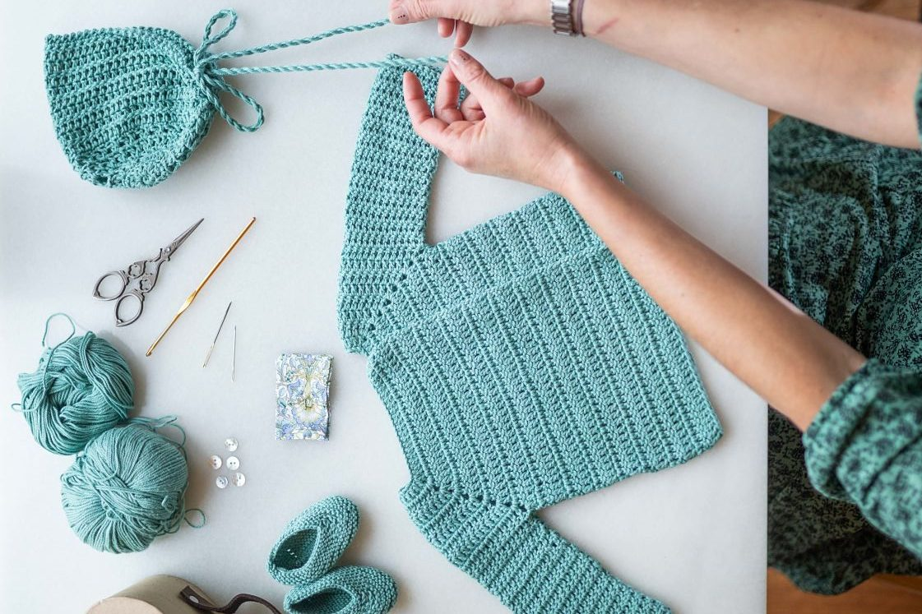

|  |
| --- |
| LEXYCROCHET.com |
|  |
| 11 junio  Diseño y elaboración de páginas web  Conalep 128 Moroleón, Guanajuato  Creado por: Alexis Gabriel Raya Guillén y  Gael Enrique Silva Peñaloza  603 – prof. Juan Fernando Pérez Espino  Carrera de Informatica |

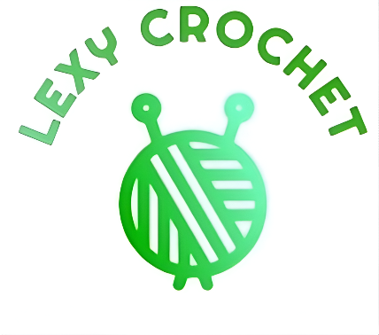

# Introducción

La presente encuesta fue aplicada a 11 personas con el objetivo de evaluar la experiencia de usuario y la percepción general sobre la página web [LexyCrochet.com](https://lexy-crochet.web.app), desarrollada como parte de un proyecto académico en Conalep 128, Moroleón, Guanajuato. La recolección de datos buscó conocer aspectos clave como el diseño visual, la funcionalidad, el rendimiento, la navegabilidad, la variedad de contenido y la aceptación social del sitio. Los resultados permiten identificar fortalezas y oportunidades de mejora y para optimizar la experiencia del usuario, asi como el impacto de la marca en línea.

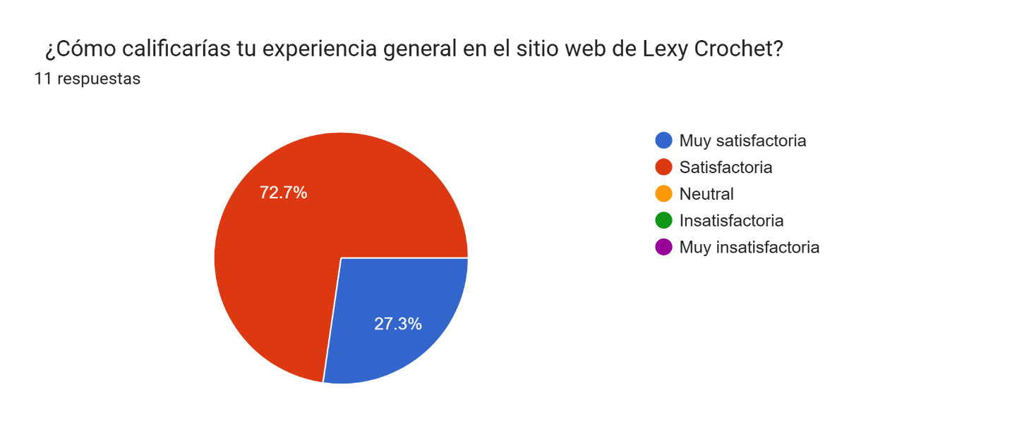

Estos resultados reflejan que la experiencia de la pagina web entrega una satisfactoria respuesta a expectativas, no baja de “satisfecha” y tiene incluso un % de excelencia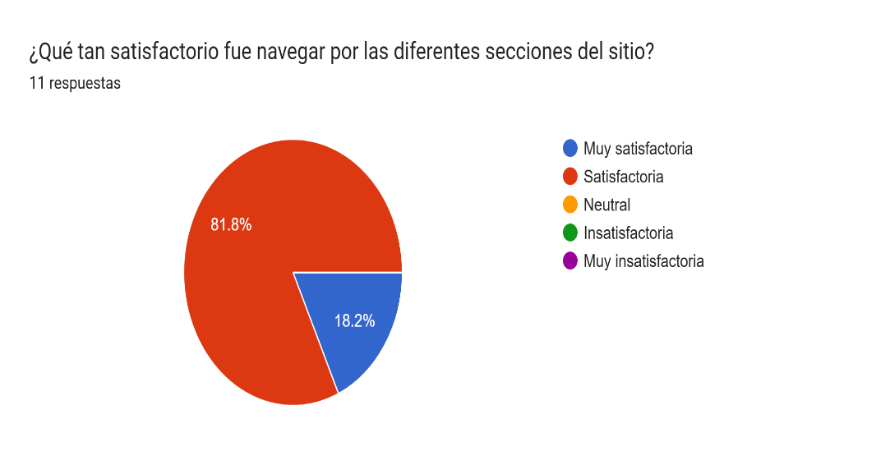 Nos permite percatarnos de que la calidad de navegacion en la pagina web es clara, simple y limpia, otorgando mejor imagen a la marca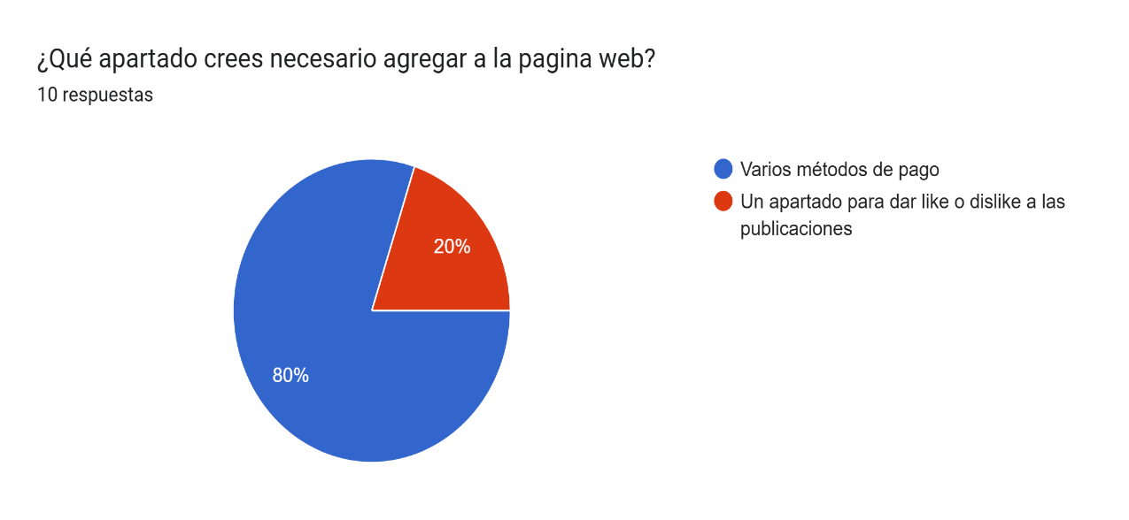 Este apartado nos representa un gran interes por agregar pago online o fisico dentro y fuera de la pagina web, nos abre posibilidades a afiliaciones y facilitar los servicios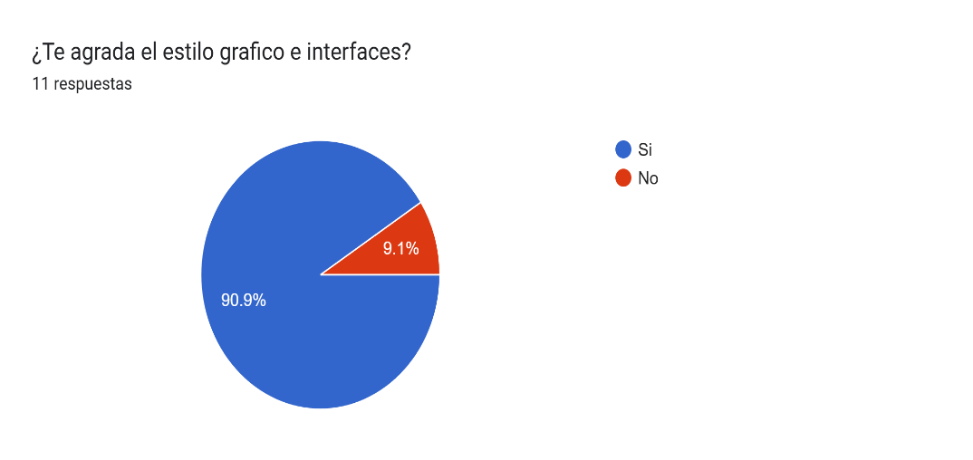 Con esta seccion obtenemos mayoria en que el aspecto visual actual de la pagina cuenta con buena calidad, simplesa y limpieza que si podria mejorar pero de momento esta bien. No obstante hay que dar voz a los descontentos por la misma simplesa de la paginaGráfico, Gráfico circular
Gracias a este apartado ponemos en cara una importante caracteristica; la variedad. La variedad es importante para acceder a un mayor numeros de clientes, y de momento por falta de proyectos expuestosno hay mucho publico o no el mejor.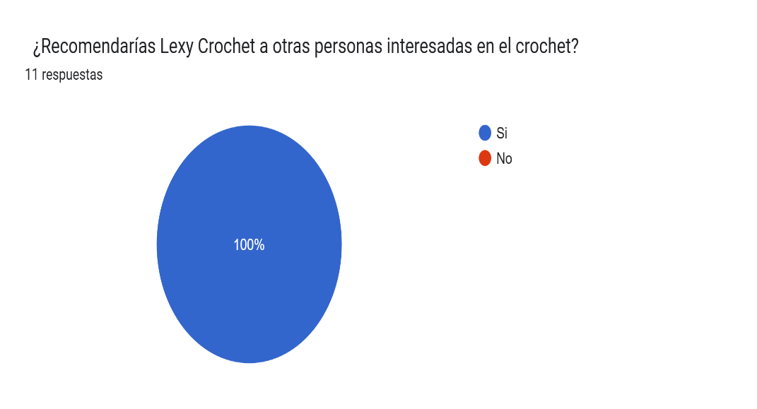 Con esta seccion esta clara la aceptacion social de la pagina, que es una herramienta completa y recomendable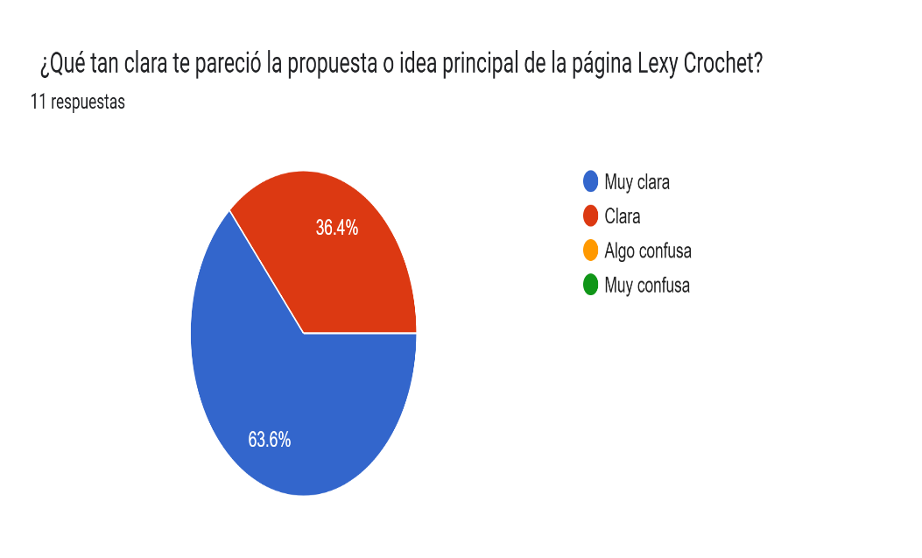 Con este apartado podemos distinguir que no se esta al 100% conforme pero se recibe una muy buena aceptacion a la idea y funcionamiento de la pagina web.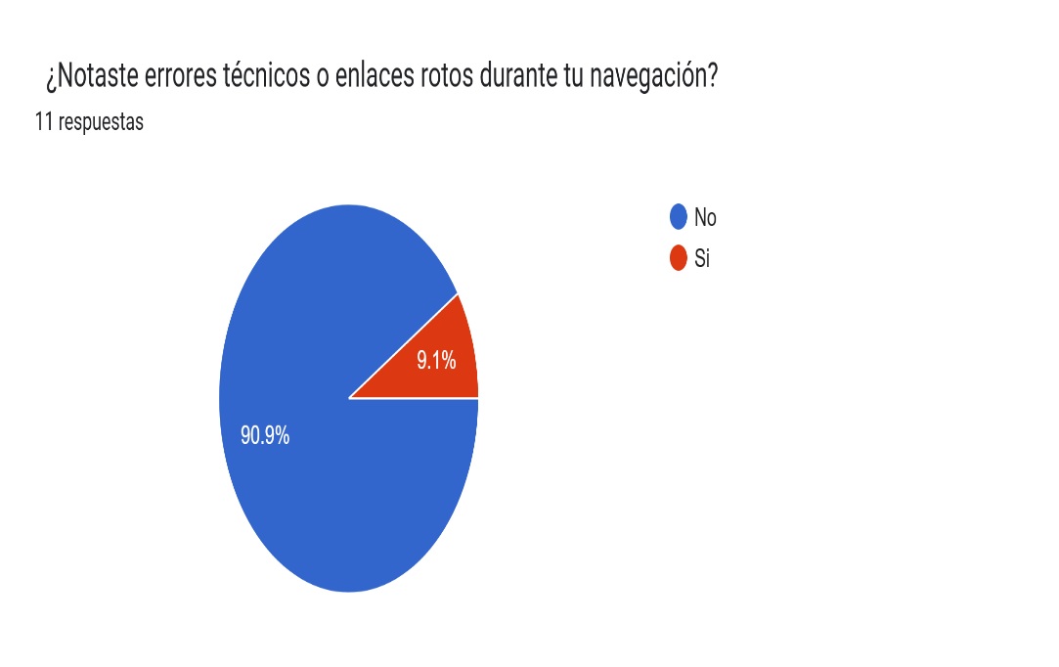Gracias a este apartado, nos percatamos que efectivamente la pagina no cuenta con problemas de rendimiento o algo parecido, sin embargo puede mejorar.

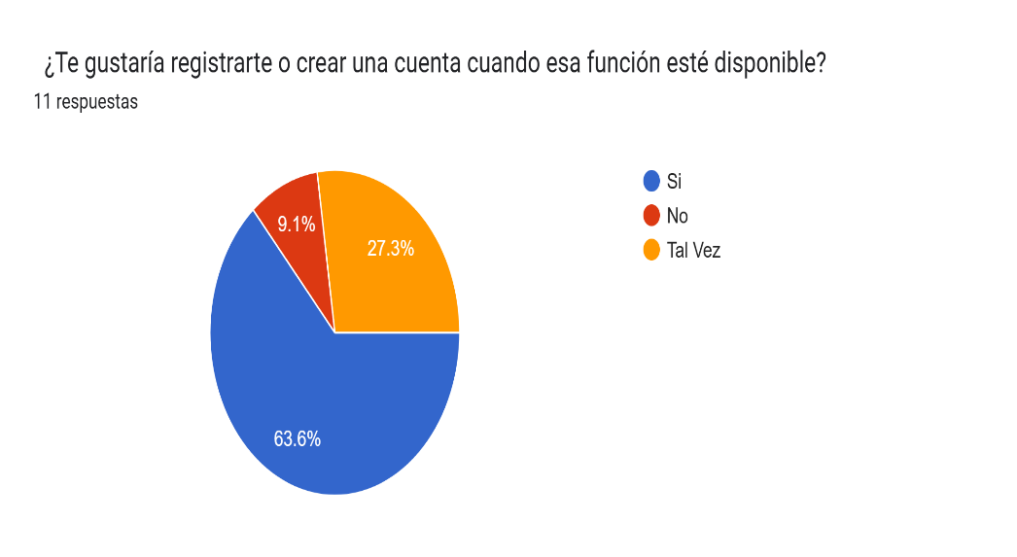 Nos permite analizar que a la pagina tal vez le hace falta una mejor invitacion a acceder y formar parte, ofreciendo resultados y mejores propuestas de pertenecer.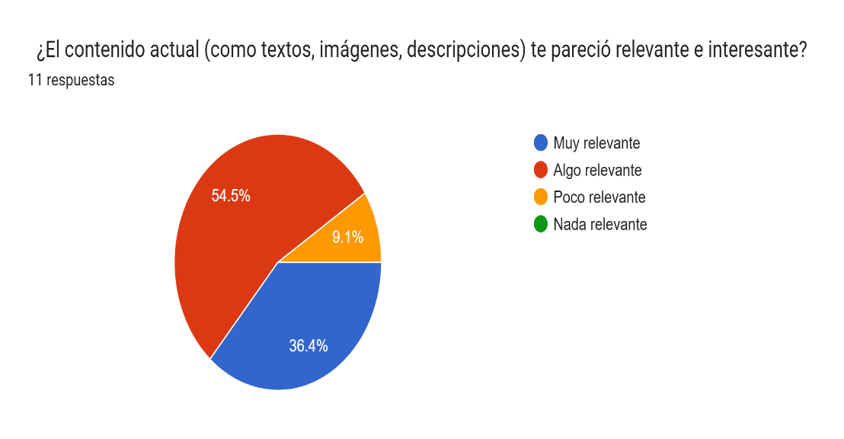 Con esta seccion podemos observar que ni para aca ni para alla esta la aceptacion al contenido grafico y textual de la pagina, demostrando con una segunda pregunta que le vendria excelente mayor dinamismo

# Conclusión

Los datos obtenidos reflejan una evaluación mayoritariamente positiva por parte de los usuarios. Se destaca que la página cumple con las expectativas mínimas, manteniéndose entre los rangos de satisfacción y excelencia. El diseño es percibido como limpio, simple y funcional, aunque algunos encuestados mencionan que la simplicidad podría ser mejorada con mayor dinamismo gráfico. También se sugiere integrar opciones de pago en línea o físico, lo que podría ampliar las oportunidades de negocio y facilitar la experiencia de compra.

Asimismo, se resalta la necesidad de ampliar la variedad de contenido, ya que la limitada cantidad de proyectos expuestos podría estar reduciendo el alcance de la página. El rendimiento técnico es en general estable y sin fallas aparentes, aunque se identifican áreas de oportunidad para mejorar la calidad al 100%. Finalmente, la invitación a interactuar con la página podría fortalecerse para generar mayor compromiso del usuario y sentido de pertenencia.

En resumen, [LexyCrochet.com](https://lexy-crochet.web.app) es una herramienta digital bien recibida por los usuarios, con potencial de mejora en áreas clave como el contenido, el dinamismo visual y las opciones de interacción y pago, lo cual permitiría consolidar su presencia como una plataforma atractiva y funcional en el mercado del crochet.